- Dominance incomplète (absence de dominance)
Les allèles qui n’ont pas de rapport de dominance et conduisent à un phénotype intermédiaire chez les hétérozygotes sont dits incomplètement ou partiellement dominants.
Chez les hétérozygotes, le phénotype peut apparaitre comme un mélange de caractères des deux homozygotes

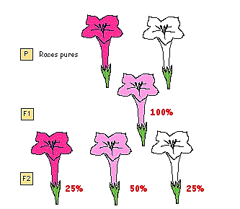
Exemple : couleur de la fleur du muflier
Un croisement entre des lignées pures de fleurs (rouges) et de fleurs (blanches) produit en F1 des fleurs (roses). L’autofécondation donne en F2 une descendance (rouge), (rose), (blanche) avec respectivement le ratio (1: 2: 1)

Représentation du croisement
Parents : (Rouge) x (Blanche)
Génotypes R/R B/B
Gamètes : 100% R 100% B
F1 : 100% R/B (Rose)
F1 x F1 : R/B x R/B
Gamètes : 50% R 50% R
50% B 50% B
F2 :
 | 50% R | 50% B
50% R | 25% R/R  (Rouge) | 25% R/B  (Rose)
50% B | 25% R/B  (Rose) | 25% B/B  (Blanche)

Interprétation
- Les lignées parentales sont pures. Les fleurs (rouges) sont homozygotes R/R. Les fleurs blanches sont homozygotes B/B.
- La présence des deux allèles produit un phénotype intermédiaire (rose).
- ¼ ½ ¼ : résultat d’une ségrégation monogénique dans le cas de la dominance incomplète
- Dans le cas d’une absence de dominance, 3 phénotypes sont possibles

- Codominance
Si les 2 allèles d’un gène unique sont exprimés et sont tous les deux observés dans les phénotypes des hétérozygotes, l’expression du génotype hétérozygote est différente des deux génotypes homozygotes mais présente les caractéristiques de chacun, ces allèles sont appelés codominants.

Exemple : système MN
Chez l’être humain, il existe un système de groupes sanguins, appelé M et N, gouverné par un seul gène : L (Land Steiner et Levine). Ce gène existe sous la forme de deux allèles : L^{M} et L^{N}. Chaque allèle code pour une glycoprotéine (glycophorine) qu’on retrouve sur la membrane de tous les globules rouges. Les deux protéines diffèrent dans leur séquence en acides aminés et dans leur degré de glycosylation. Les globules rouges de chaque être humain portent soit la protéine M, soit la protéine N, soit les deux à la fois, du fait de la codominance.
Génotype | Phénotype
LᴹLᴹ | (M)
Lᴹ Lᴺ | (MN)
Lᴺ Lᴺ | (N)

Croisements
(M) x (N) (MN) x (MN)

(MN) ¼ (M) ½ (MN) ¼ (N) : Résultat d’une ségrégation monogénique

- Polyallélisme
Lorsqu’un gène possède plus de formes alléliques, on parle de polyallélisme.

Exemple : système ABO
Chez l’homme, le gène qui détermine les groupes sanguins ABO (système ABO) est localisé sur le chromosome 9 et possède trois allèles : A, B et O. Une personne ne possède que deux des trois allèles (ou deux copies d’un même allèle) puisqu’elle possède 2 chromosomes homologues.
Les allèles A et B codent pour une protéine sur la surface des globules rouges. L’allèle O ne code pour aucune protéine (O vient de « ohne » = sans en allemand). 2 modes de transmission sont présents dans le système ABO : la codominance et la récessivité, on symbolise les 3 allèles par : Iᴬ , Iᴮ , Iᴼ. Les allèles A et B sont dominants sur O et codominants entre eux.
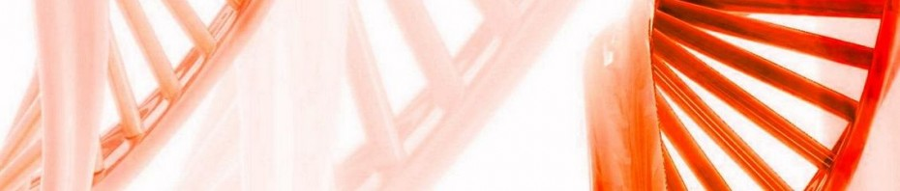  génotype | Phénotype
Iᴬ Iᴬ / Iᴬ Iᴼ | (A)
Iᴮ Iᴮ / Iᴮ Iᴼ | (B)
Iᴬ Iᴮ | (AB)
Iᴼ I⁻ | (O)

Remarque : si n est le nombre d’allèles, le nombre de génotypes peut être trouvé par la formule : n (n+1) / 2
Dans notre exemple : le nombre de génotypes = 3 x 4 / 2 = 6

- Allèle létal
Un allèle létal entraîne la mort de l’individu qui le porte. Les cas suivants sont possibles :
- L’apparition d’un véritable allèle dominant létal c’est-à-dire qui tue aussi bien les homozygotes que les hétérozygotes
- Les allèles létaux récessifs sont des allèles qui tuent uniquement à l’état homozygote récessif.
- Dans certains cas, l’allèle responsable de l’effet l’étal à l’état homozygote, peut aussi donner un phénotype distinct à l’état hétérozygote.

Exemple : forme des ailes chez la drosophile
Chez la drosophile, une souche possède des ailes (recourbées vers le haut). Lorsqu’on croise deux individus de cette souche, on obtient dans la descendance une ségrégation en deux classes phénotypiques : des drosophiles à (ailes recourbées vers le haut) et des drosophiles (normales). Puisqu’on obtient à la F1 une ségrégation, on en déduit que la souche de départ n’est pas pure. Le dénombrement des individus donne 207 drosophiles à ailes (recourbées) et 101 drosophiles à ailes (normales). Cette ségrégation n’est pas conforme à la ségrégation du monohybridisme ¾ ¼. Lorsqu’on observe la population d’œufs, on constate qu’une partie d’entre eux ne donne pas de larves. Le nombre d’œufs qui n’éclosent pas est de ¼ de la population totale, ce qui conduit à penser à l’existence d’un gène létal à l’état homozygote récessif, et qui donne à l’état hétérozygote le phénotype (recourbé).
La présence d’un allèle létal entraîne la diminution des classes phénotypiques

(ailes recourbées) x (ailes recourbées)
c+ / c c+ / c
Gamètes : ½ c+ ½ c+
½ c ½ c
F1 :
 | ½ c+ | ½ c
½ c+ | ¼ c+/c+  (normales) | ¼ c+/c  (recourbées)
½ c | ¼ c+/c  (recourbées) | ¼ c/c
2/3 c+/c (ailes recourbées) 1/3 c+/c+ (ailes normales)

Ce gène est létal à l’état homozygote récessif puisqu’il n’entraîne pas la mort des souris hétérozygotes.
2/3 1/3 est le résultat d’une ségrégation monogénique dans le cas de l’allèle létal.

